ANTECEDENTES PERSONALES
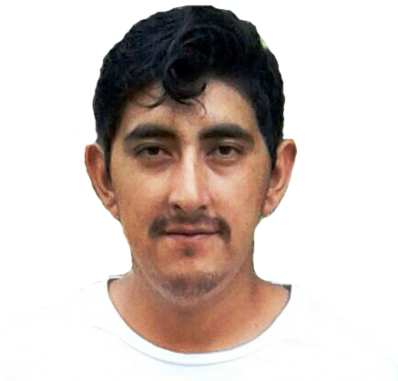

NOMBRE : RUBEN ARIEL CALFUQUEO LLEVUL
RUT : 17914390-9
FECHA DE NACIMIENTO : 11 DE MARZO DE 1991
EDAD : 24 AÑOS
ESTADO CIVIL : SOLTERO
HIJOS : 0
TELEFONO : 09/63034382
CORREO ELECTRONICO: rariel134@gmail.com
DIRECCION : PASAJE EL FUNDO 541, VILLA TOCORNAL, PUENTE ALTO.
SERVICIO MILITAR : AL DIA

ANTECEDENTES ACADEMICOS
ENSEÑANZA BASICA : COMPLETA
ENSENANZA MEDIA : COMPLETA.

EXPERIENCIA LABORAL
2010-2011 : CASINO SODEXO S.A. (SANTIAGO)
AYUDANTE DE COCINA
2011-2015 : EMPRESAS WATTS S.A
FORMULADOR NECTAR TETRA PAK

DISPONIBILIDAD: IMEDIATA
DESTREZAS Y HABILIDADES: RESPONSABLE, PUNTUAL , ME GUSTA CAPACITARME CADA DIA, ACATO LAS NORMAS FACILMENTE.
OTROS: BUENA CONDICION FISIC A Y BUEN ESTADO DE SALUD.

